**МБОУ «Гимназия имени академика Н.Г. Басова при ВГУ»**

**Конспект дистанционного урока.**

**Тема урока**: «Графический способ решения тригонометрических уравнений и неравенств.»

**Класс**: 10

**Учитель**: Чибисова Кристина Олеговна

**Тип урока**: комбинированный

**Оборудование**: домашние ПК (допускаются любые устройства с доступом в интернет), платформа ZOOM.

**Цели урока**:

         - систематизировать, расширить и углубить знания и умения учащихся по теме «Графический способ решения уравнений и неравенств»;

       - содействовать развитию наблюдательности, умению анализировать, сравнивать, делать выводы;

      -  развивать умения учащихся применять полученные знания на практике;

       - побуждать учеников к самоконтролю, вызывать у них потребность в обосновании своих высказываний.

**План урока:**

1. Организационный момент
2. Разминка (повторение изученного материала)
3. Короткое сообщение ученика «Применение графика функции на практике»
4. Выполнение заданий:

А) Решение уравнения

*Физкультминутка для глаз*

Б) Решение неравенства

5. Домашнее задание.

**Ход урока**

1. **Организационный момент:** ссылка на урок-конференцию размещается на платформе Дневник.ру на стене класса. Ученики выполняют подключение к конференции, проверяют оборудование (видео-звук), готовят к уроку письменные принадлежности. Учитель включает демонстрацию экрана.
2. **Разминка:** На платформе learningapps.com выполнение интерактивного задания на повторение функций и их графиков (рис.1). В задании необходимо сопоставить функцию с её графиком. Упражнение можно попросить выполнить одного из учеников, разрешив ему доступ к управлению экраном, или, что не менее эффективно, произвести повторение с применением приёмов фронтальной работы.

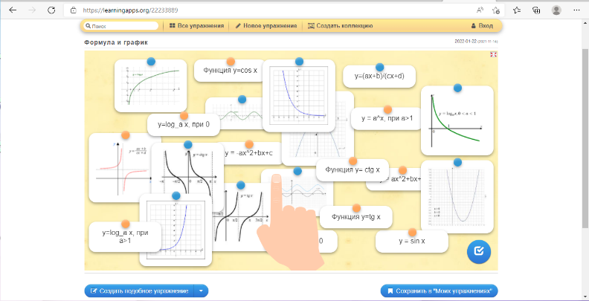

Рис.1 Разминка

1. **Сообщение ученика на тему «Применение графика функции на практике»:** задание подготовить сообщение выдаётся ученику заранее. Желательно, чтобы это был ученик, имеющий некоторые затруднения в данной теме. Сообщение не должно превышать 3-5 минут и может содержать слайды для демонстрации. Демонстрация слайдов может осуществляться на платформе ZOOM функцией «Разрешить демонстрацию экрана», если данная функция скрыта, ученика можно временно сделать организатором конференции и все необходимые функции у него появятся автоматически.

**Слово учителя:** Одна из целей нашего сегодняшнего урока **-** изложить графический метод решения уравнений и неравенств, который дает возможность определить корни намного проще, чем при аналитическом способе решения, используя при этом современные и общедоступные средства ИКТ. Это позволяет сэкономить время, при этом получив понятное и точное решение.

*Для решения подобного рода задач будем использовать онлайн - сервис, не требующий установки на компьютер «Построение графиков функций онлайн». Попасть в него, мы сможем по ссылке*: <http://yotx.ru/>. (Рис.2)

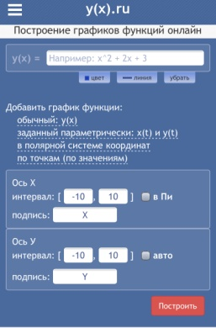

Рис.2

*Сервис даёт возможность построить графики функции заданные несколькими способами. При этом, можно выполнить построения нескольких графиков в одной системе координат, используя разные цвета для их выделения. Способы введения функций есть в справке (Рис.3).*

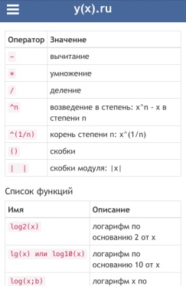

Рис.3 Часть справки сервиса

*Все алгебраические выкладки можно оформлять двумя способами: 1) Подготовить заранее в любом удобном текстовом редакторе 2) Выполнять по ходу комментария решения, используя для этого текстовый редактор или встроенную функцию ZOOM (расположена в нижней части рабочего экрана, кнопка «Комментарии»)*

Рассмотрим несколько примеров использования сервиса для решения уравнений.

**4.Выполнение заданий**

Пример 1

Рассмотрим уравнение sin t + cos t = 1.

Идея решения состоит в том, чтобы дополнить уравнение тождеством sint + cost = 1, ввести обозначения x = cos t, y = sin t и решить графически систему, состоящую из двух уравнений:

  (рис.4)

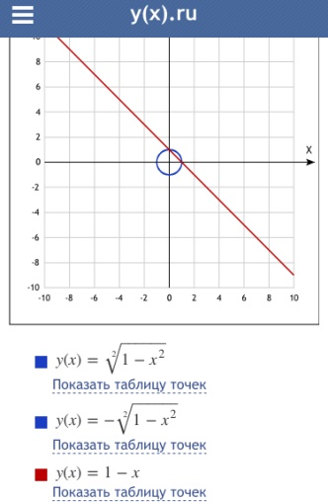

Рис.4

Следует помнить: графическое решение будет частичным, а чтобы найти полное решение, необходимо учесть периодичность тригонометрических функций.

Так окончательный ответ будет таким:

t1 = 0◦­­­ + 2πn, t­2 =  + 2πk где *n, k* - целые числа.

*Сервис даёт возможность распечатать, переслать и скачать получившийся чертёж. Для этого есть специальные значки рядом с графиком (Рис.5)*



Рис.5 Действия с чертежом

Физкультминутка для глаз:

Закрыть глаза, сильно напрягая глазные мышцы, на счет 1-4, затем раскрыть глаза, расслабив мышцы глаз, посмотреть вдаль на счет 1-6. Повторить 4-5 раз.

Посмотреть на переносицу и задержать взор на счет 1-4. До усталости глаза не доводить. Затем открыть глаза, посмотреть вдаль на счет 1-6. Повторить 4-5 раз.

Не поворачивая головы, посмотреть направо и зафиксировать взгляд на счет 1-4 затем посмотреть вдаль прямо на счет 1-6. Аналогичным образом проводятся упражнения, но с фиксацией взгляда влево, вверх и вниз. Повторить 3-4 раза.

Перенести взгляд быстро по диагонали: направо вверх - налево вниз, потом прямо вдаль на счет 1-6. Повторить 4-5 раз.

Пример 2

Решите неравенство:

8cos3 t – 14cos2 t + 6cos t – 2sin2 t + 8sin t – 3 ≥ 0

Заменим sin2 t = 1 – cos2 t.

8cos3 t – 14cos2 t + 6cos t – 2 + 2cos2 t + 8sin t – 3 ≥ 0

8cos3 t – 12cos2 t + 6cos t + 8sin t – 5 ≥ 0

Пусть sin t = y, cos t = x

8x3– 12x2 + 6x + 8y – 5 ≥ 0

8y ≥ -8x3 + 12x2 – 6x + 5

y ≥ -x3 + x2 - x + 

y ≥ -(x3 - x2 + x - )

y ≥ -((x3 – 3∙x2∙ + 3∙x∙ - ) +  - )

y ≥ -((x - )3 - )

Остается решить графически систему, состоящую из неравенства (3) и из уравнения x2 + y2= 1.

(рис.6)

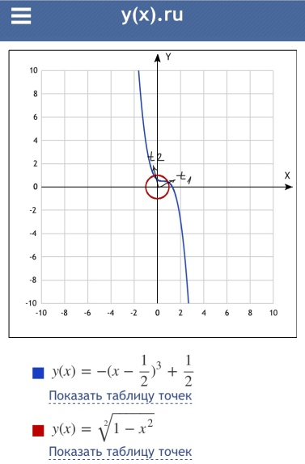

Рис.6

Выделенная на рис. 10 дуга единичной окружности и является графическим решением этой вспомогательной системы.

Каждая точка этой дуг имеет радиус-вектор, образующий с положительным направлением оси Ox угол, величина которого изменяется в промежутке [26°; 106°]. Учитывая периодичность, получаем t  [26°+ 360°k; 106°+360°k], где k  Z.

*Данный метод может быть использован для учащихся, желающих углубить и расширить свои знания в области построения графиков функций и использовании графического метода при решении тригонометрических уравнений и неравенств.*

*Это и закрепление изученных свойств функций, и прекрасная демонстрация их применения на практике, и подготовка учащихся к итоговым экзаменам.*

1. **Домашнее задание**
2. Решить графически уравнение:
3. Решить графически неравенство:

**Список литературы:**

1. А. Мерзляк, «Тригонометрия», М.: «АСТ – ПРЕСС», 1998 г.
2. А.В. Попадюк «Тригонометрические уравнения и неравенства», 1972 г.
3. Приложение 5 к СанПиН 2.4.2.2821-10 – разминка для глаз

Ссылки на интернет - источники:

1. <http://yotx.ru/> - Построение графиков функций онлайн
2. [Формула и график (learningapps.org)](https://learningapps.org/22233889) – Сервис с интерактивными заданиями.